# Лабораторна робота 2

Тема: СТВОРЕННЯ СХЕМ БД НА МОВІ SQL

***Мета роботи:*** дослідження запитових технологій створення схем БД на мові SQL в середовище MS SQL Server

**Хід роботи:**

**Завдання 1:** Створити базу даних за індивідуальним варіантом.

Створимо запит на створення бази даних

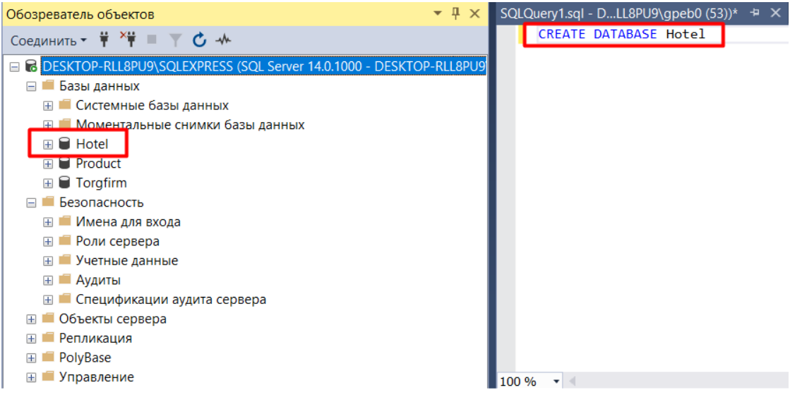

**Рис.1.** Запит для створення бази даних

**Завдання 2:** У відповідності до схеми БД спроектованої в лабораторній роботі № 1 створити таблиці бази даних та визначити зв’язки між ними.

Cтворимо запит для створення таблиць даної бази даних:

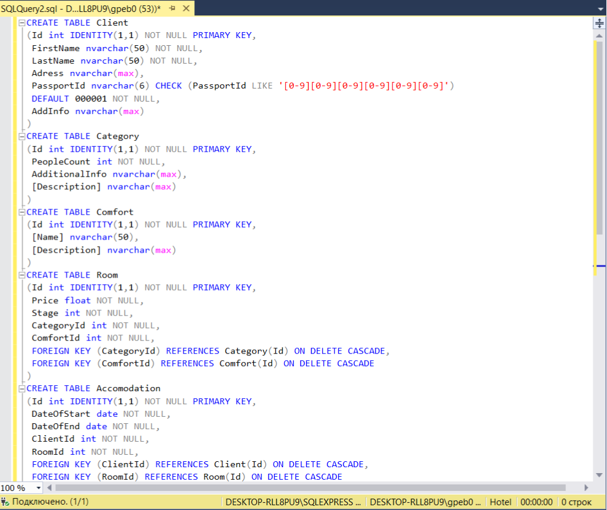

**Рис.2.** Запит для створення таблиць бази даних «Готель»

**Завдання 3:** заповнити таблиці даними(Рис.3)

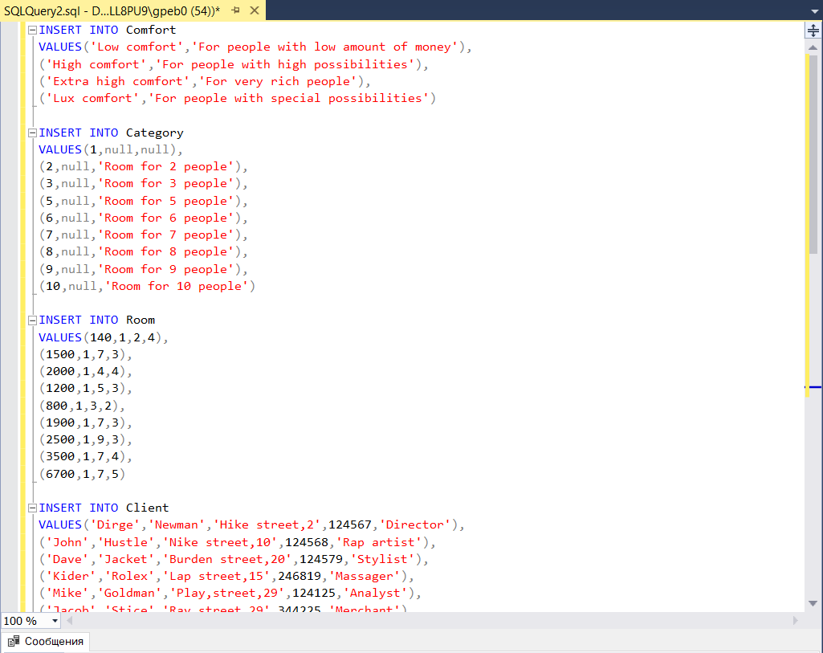

**Висновок:** Було вивчено основи синтаксису Transact-SQL для створення баз даних та їх таблиць.